Mexico City blijft drukste stad ter wereld
Belgische filecijfers opnieuw gestegen
Brussel, 21 februari 2017 - TomTom (TOM2) publiceert vandaag de resultaten van de TomTom Traffic Index, het jaarrapport waarin wereldwijd alle steden met de grootste verkeersopstoppingen zijn opgenomen. Opnieuw spant Mexico City de kroon als drukste stad ter wereld. Chauffeurs moeten er gemiddeld 66% extra reistijd aan hun rit toevoegen, een stijging van maar liefst 7% in vergelijking met 2015. Tijdens de avondpiek neemt die extra reistijd zelfs toe tot 101% wat een toename betekent van 227 uur extra per jaar. De top-5 van de wereldwijd drukste steden wordt verder aangevuld met Bangkok (61%), Jakarta (58%), Chongqiing (52%) en Boekarest (50%).
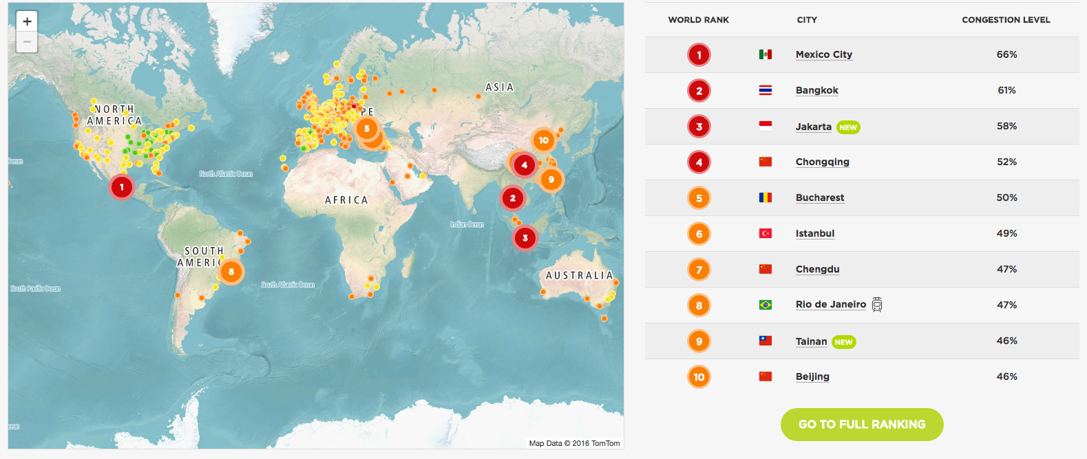

Wereldwijd steeds meer verkeersopstoppingen
Als we naar de historische data kijken van TomTom zien we dat de verkeersdrukte wereldwijd met 23% is toegenomen sinds 2008. In 2016 was er een stijging van 10% ten opzichte van 2015. Er zijn ook interessante verschillen tussen de continenten onderling. Zo is de verkeersdrukte in Noord-Amerika tussen 2015 en 2016 met 5% gestegen, terwijl er in Europa een stijging is van 9%. Azië en Oceanië zijn met 12% gestegen; Zuid-America stijgt met 7% en Afrika met 15%.
Situatie in Europa
In Europa heeft Boekarest (50%) Moskou (44%) van de troon gestoten als drukste Europese stad. Sint-Petersburg (41%), Londen (40%) en Marseille (40%) vullen de Europese top-5 verder aan. Brussel staat op de achtste plaats met 38%, hetzelfde percentage overigens voor Parijs en Manchester.
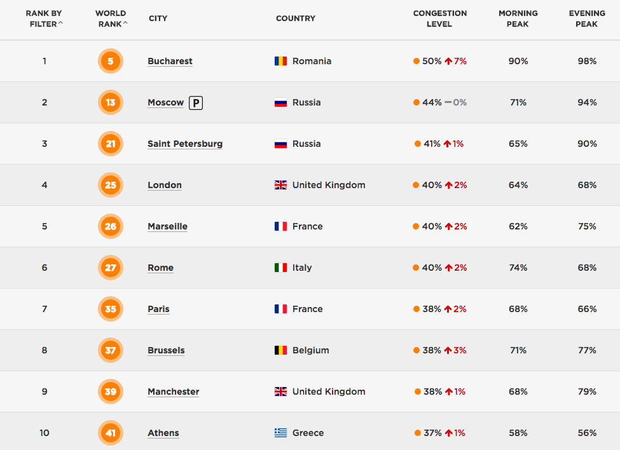

Situatie in België
In de 6e TomTom Traffic Index zijn 10 Belgische steden onder de loep genomen. Dat zijn er 3 meer dan vorig jaar. Naast Brussel, Antwerpen, Luik, Namen, Charleroi, Gent en Brugge, zijn er nu ook cijfers voor Kortrijk, Leuven en Bergen.
Top-3
Ook in 2016 blijft Brussel veruit de drukste stad van België en komt onze hoofdstad daarmee op de 37e plek wereldwijd (Nr8 in Europa). Het gemiddeld congestieniveau is er verder gestegen het voorbije jaar en meet nu 38% (35% in 2015). Antwerpen blijft de tweede drukste stad van België, met een gemiddeld congestieniveau van 30%, een stijging van 4% ten opzichte van 2015. Luik sluit de Belgische top-3 af met een gemiddeld congestieniveau van 23%, 2% meer dan in 2015.
Top-10
Waar een vergelijking mogelijk is, zien we dat alle Belgische steden, behalve Charleroi, in 2016 drukker zijn geworden.
Ranking | Stad | 2016 | 2015 | 2014
1 | Brussel | 38 (+3) | 35 (+2) | 33
2 | Antwerpen | 30 (+4) | 26 (-2) | 28
3 | Luik | 23 (+2) | 21 (+4) | 17
4 | Leuven | 22 | Nieuw | Nieuw
5 | Namen | 22 (+4) | 18 | Nieuw
6 | Kortrijk | 21 | Nieuw | Nieuw
7 | Gent | 18 (+1) | 17 | Nieuw
8 | Bergen | 17 | Nieuw | Nieuw
9 | Brugge | 17 (+3) | 14 | Nieuw
10 | Charleroi | 16 (-2) | 18 | Nieuw
Drukke spitsen
In 2016 varieert de drukste ochtendspits tussen maandag (Brussel, Leuven, Kortrijk en Gent), dinsdag (Antwerpen, Luik, Brugge en Charleroi) en donderdag (Namen en Bergen). De drukste avondspits ligt op maandag in Kortrijk. In Bergen, Brugge en Charleroi is dat op dinsdagavond. Donderdagavond is de spits het ergst in Brussel, Luik, Namen en Gent. Op vrijdag mijd je best de avondspits in Antwerpen en Leuven. Over het algemeen zijn in België de avondspitsen veel drukker dan de ochtendspitsen.
Belgische top-10
#1 Brussel + 38%
Volgens TomTom’s Traffic Index is de verkeersdrukte in Brussel met 3% toegenomen. In 2015 was er een congestieniveau van 35% en die is in 2016 verder toegenomen tot 38%. Dit betekent dat pendelaars in Brussel gemiddeld 38% extra tijd moeten rekenen. Per dag is er gemiddeld 44 minuten extra reistijd nodig per uur in de spits. Zo verliezen mensen 171 uur/jaar per uur dat ze in de file staan.
Zowel de zwaarste ochtend- als avondpiek vinden we terug in Brussel. Op maandagochtend doe je er gemiddeld 76% langer over tijdens de spits. Op donderdagavond doe je er gemiddeld zelfs 85% langer over.
Maandag 30 mei was de drukste dag van 2016 in Brussel. Zwaar onweer, met uitzonderlijk veel neerslag, en nationale treinstakingen lagen aan de basis van deze buitengewoon drukke filedag.
Meer informatie over Brussel: http://www.tomtom.com/en_gb/trafficindex/city/brussels
#2 Antwerpen + 30%
Ook Antwerpen is drukker geworden. Volgens de TomTom Traffic Index stegen de files daar met 4%, tot 30% in 2016. Op de Europese lijst staat Antwerpen nu op de 22ste plaats. Per dag moet je er gemiddeld 34 minuten extra reistijd bijrekenen tijdens de spits, wat al gauw oploopt tot 131 uur per jaar.
Ook in Antwerpen viel de drukste dag van 2016 op maandag 30 mei.
Meer informatie over Antwerpen: http://www.tomtom.com/en_gb/trafficindex/city/antwerp
#3 Luik + 23%
Ook in Luik stegen de files, tot een gemiddeld congestiecijfer van 23% (2% meer dan in 2015). Dit betekent dat een ritje naar de stad gemiddeld 23% langer duurt. Per uur tijdens de spits, dien je 25 minuten extra te rekenen. Zo verlies je 97 uur op jaarbasis.
De drukste dag in Luik was op donderdag 28 april.
Meer informatie over Luik: http://www.tomtom.com/en_gb/trafficindex/city/liege
#4 Leuven +22% (NIEUW)
Leuven is een van de drie nieuwe Belgische steden in de TomTom Traffic Index, met een congestiecijfer van 22%. Hiermee staat Leuven op de 4e plek in de Belgische ranking, na de traditionele top-3 Brussel, Antwerpen en Luik. In Leuven is er dus gemiddeld 22% extra reistijd nodig.
Opmerkelijk: tijdens de spits zien we dat het er veel drukker is dan bijvoorbeeld in Luik en Namen. Pendelaars moeten er dan gemiddeld 29 minuten per uur bijtellen. Op jaarbasis loopt dit op tot 111 uur.
Vrijdag 15 januari was de drukste dag in Leuven.
Meer informatie over Leuven: http://www.tomtom.com/en_gb/trafficindex/city/leuven
#5 Namen +22%
In Namen steeg het gemiddeld congestiecijfer van 18 naar 22%. Dit betekent dat pendelaars gemiddeld 22% langer onderweg zijn in de stad. Per uur in de spits, reken je gemiddeld 24 minuten extra. Op jaarbasis komt dit neer op 90 uur extra reistijd.
Net als in Leuven, was vrijdag 15 januari de drukste dag in Namen.
Meer informatie over Namen: http://www.tomtom.com/en_gb/trafficindex/city/namur
#6 Kortrijk +21% (NIEUW)
Naast Leuven, werd ook Kortrijk als nieuwe Belgische stad aan de TomTom Traffic Index toegevoegd. Met een gemiddeld congestiecijfer van 21% scoort Kortrijk een stuk hoger dan Gent en Brugge. Concreet betekent dit dat men in Kortrijk gemiddeld 21% extra onderweg is. Per dag ben je 20 minuten per uur langer onderweg tijdens de spits. Op jaarbasis loopt dit op tot 76 uur.
Maandag 20 juni was de drukste dag in Kortrijk.
Meer informatie over Kortrijk: http://www.tomtom.com/en_gb/trafficindex/city/kortrijk
#7 Gent + 18%
In Gent was er een lichte stijging in de verkeersdrukte. In 2016 waren bestuurders gemiddeld 18% langer onderweg, 1% meer dan in 2015. Opmerkelijk: de spits is er even druk als in Kortrijk (ook hier verlies je 20 minuten per spitsuur) maar buiten de spits is het er opvallend rustiger, vandaar het opvallend lager congestiecijfer in Gent.
In Gent was vrijdag 15 juli, de start van de Gentse Feesten, de drukste dag van 2016.
Meer informatie over Gent: http://www.tomtom.com/en_gb/trafficindex/city/ghent
#8 Bergen +17% (NIEUW)
Tenslotte werd Bergen als derde nieuwe Belgische stad aan de TomTom Traffic Index toegevoegd. Bergen kreeg een score van 17%. Dit betekent dat Bergenaars gemiddeld 17% langer onderweg zijn voor een ritje naar de stad. Per uur in de spits, reken je gemiddeld 17 minuten extra. Op jaarbasis verlies je in Bergen op die manier ongeveer 66 uur tijdens de spits.
De drukste dag in Bergen was op donderdag 28 januari.
Meer informatie over Bergen: http://www.tomtom.com/en_gb/trafficindex/city/mons
#9 Brugge +17%
In Brugge steeg het gemiddeld congestiecijfer van 14 naar 17%. Dit betekent dat je gemiddeld 17% extra reistijd moet bijtellen aan een rit naar de stad. Tijdens de spits komt er gemiddeld 18 minuten extra per uur bij. Op jaarbasis kom je zo aan 68 uur extra reistijd.
Dinsdag 1 maart was de drukste dag in Brugge.
Meer informatie over Brugge: http://www.tomtom.com/en_gb/trafficindex/city/bruges
#10 Charleroi +16%
Waar we kunnen vergelijken, zien we dat Charleroi de enige Belgische stad is waar de verkeersopstoppingen zijn afgenomen. Charleroi sluit de Belgische top-10 af met een gemiddeld congestiecijfer van 16%, 2% minder dan in 2015. Per uur in de spits, dien je 14 minuten extra te rekenen, wat neerkomt op 54 uur extra reistijd per jaar.
De drukste dag in Charleroi was vrijdag 15 april.
Meer informatie over Charleroi: http://www.tomtom.com/en_gb/trafficindex/city/charleroi

Ralf-Peter Schaefer, VP TomTom Traffic: “Het is TomTom's missie om de mobiliteit over de hele wereld te hervormen, waardoor we bijdragen tot de creatie van toekomstige ‘smart cities’. Een groot deel van deze transformatie bestaat erin bestuurders te helpen betere beslissingen te nemen over de manier waarop ze zich voortbewegen. Dit is waar onze expertise in het verkeer het verschil maakt, en net daarom publiceren we elk jaar deze TomTom Traffic Index. Die is speciaal ontworpen om bestuurders, steden en transportplanners verkeersopstoppingen beter te doen begrijpen en, nog belangrijker, hoe die te verminderen.”
TomTom Traffic Index Awards (NIEUW)
Voor het eerst viert TomTom ook enkele steden die speciale erkenning verdienen voor hun inspanningen om verkeersopstoppingen te verminderen. Speciaal hiervoor zijn de TomTom Traffic Index Awards in het leven geroepen. Een internationaal panel met verkeersexperts heeft hiervoor volgende zes steden gelauwerd: Rio De Janeiro, Moskou, Johannesburg, Stockholm, Abu Dhabi en Pittsburgh. Meer informatie via volgende link: www.tomtom.com/trafficindex/awards.
Mensen vinden meer informatie over de TomTom Traffic Index via www.tomtom.com/trafficindex. Ook is er advies terug te vinden over hoe die verkeersdrukte kan worden verminderd.

Noot voor de redactie:
Aan de hand van data uit 2016, kijkt TomTom naar de verkeerssituatie in 390 steden in 48 landen en 6 continenten. De metingen zijn gebaseerd op bijna 19 biljoen datapunten die de voorbije 9 jaar zijn samengebracht. De TomTom Traffic Index wordt al voor het zesde jaar op rij uitgebracht.
Voor het eerst telt België 10 steden in deze index (3 meer dan vorig jaar). Nieuwkomers zijn Leuven, Kortrijk en Bergen.
Meer informatie over de TomTom Traffic Index: www.tomtom.com/trafficindex

Over TomTom
Bij TomTom (TOM2) hebben we het tot onze missie verheven om technologie zo makkelijk te maken, dat iedereen meer kan bereiken.
We hebben het navigatiesysteem versimpeld en zo miljoenen mensen geholpen hun bestemming te vinden. We zijn tot op de dag van vandaag bezig met het vergemakkelijken van het complexe, zodat technologie voor iedereen toegankelijk wordt. Ons bedrijf bestaat uit vier klantgerichte business units: Consumer, Telematics, Automotive en Licensing.
We maken makkelijk te gebruiken navigatiesystemen, sporthorloges en action camera’s voor consumenten. Met de fleetmanagement-oplossingen van Telematics helpen we ondernemingen met een wagenpark hun resultaten te optimaliseren. We hebben een toonaangevend real-time wegenkaartenplatform voor innovatieve locatie-gebonden diensten en met de auto-industrie realiseren de zelfsturende auto.
Ons hoofdkantoor is sinds onze oprichting in 1991 gevestigd in Amsterdam. We hebben 4.600 medewerkers en we verkopen onze producten wereldwijd.

Persbureau: Square Egg
Sandra Van Hauwaert, GSM: +32 497 25 18 16, E-mail: sandra@square-egg.be

Extra reistijd in de spits, vergeleken met een uur zonder files, vermenigvuldigd met 230 werkdagen per jaar.

